A6
LA MONARQUIA
EN EL PUEBLO ELEGIDO
“Los ancianos de Israel fueron a Samuel  y le dijeron  Mira, tú ya eres viejo y tus hijos no se comportan como tú.  Nómbranos un rey para que nos gobierne, como hacen todas las naciones  A Samuel le desagradó lo que decían.  (1 Samuel 8. 4-5) | 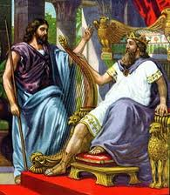

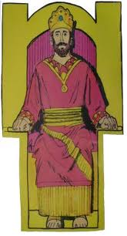  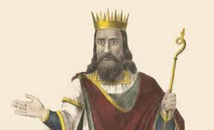  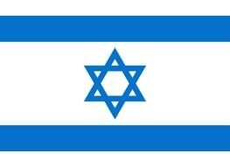 | Archivos  00 Introducción a la Monarquía  01 La primera Monarquía  02 Saúl y su Reino  03 El Rey David  04. Salomón el Sabio  05 El Templo y el culto en Jerusalén  06 Jerusalén la Capital  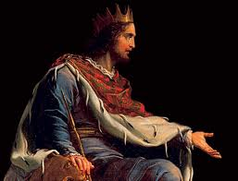

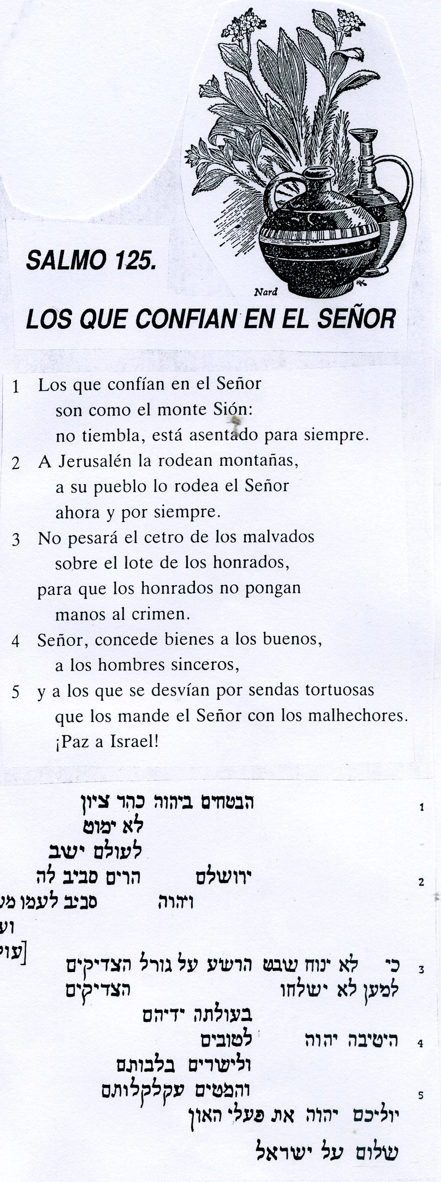 | 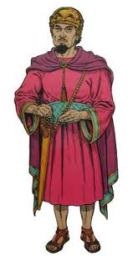  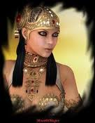  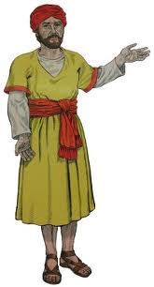

Cuestionario para la Reflexión y examen

1 ¿Cuántos años reinó cada uno de los tres reyes de la monarquía unida?

2 ¿Qué personajes familiares entran en juego en cada uno de ellos?

3 ¿Qué términos les conviene poner a cada reinado ademé de “ rebelde”, “noble” y “sabio” para el primero, el segundo y el tercero?

4 ¿Dónde estuvo la capital de cada uno de los reinados y cómo fue?

5 ¿Qué santuarios y lugares de culto dominaron en cada reinado?

6 ¿Qué figuras de profeta o de vidente surgieron en cada reinado?

7 ¿Cómo se da la muerte de cada uno de los reyes citados?

8 ¿Se puede hacer un resumen de las guerras cada rey desarrollo? ¿Contra quiénes fueron las guerras?

9 ¿Los principales adversarios internos que surgieron quiénes y por qué fueron adversarios?

10 ¿Hubo alguna “teofanía” en estos tres reinados? ¿Cuándo y cómo?

11 ¿Qué construcciones importantes se hacen en cada reinado?

12 ¿Qué nombres y figuras de mujeres significativas aparece en cada uno de los tres reinados?

13 Entre las alianzas ¿Cuáles fueron las significativas de cada reinado?

14 Hay atribuciones de escritos por parte de algunos ¿Cuáles?

15 ¿Hubo algunos profetas en cada reinado que intervinieron?

16 Algunos tuvieron otros pueblos vasallos o tributarios ¿Qué pueblos aparecen sojuzgados en cada reinado?

17 La madre de cada uno de ellos ¿Cómo se llamaba o quién fue?

18 ¿Qué relación tiene cada uno con el culto o con el templo?

19 ¿Cuáles son los aspectos económicos de cada reinado?

20 ¿Quién de los tres aparece más en el Nuevo Testamento?

